|  |  |
| --- | --- |
| HỘI CÁC TRƯỜNG CHUYÊN  VÙNG DUYÊN HẢI VÀ ĐỒNG BẰNG BẮC BỘ  TRƯỜNG THPT CHUYÊN HẠ LONG  TỈNH QUẢNG NINH  **ĐỀ THI ĐỀ XUẤT** | **ĐỀ THI MÔN VẬT LÝ KHỐI 11**  **NĂM 2023**  Thời gian làm bài 180 phút  (*Đề này có 3 trang gồm 05 câu)* |

**Câu 1: Tĩnh điện *(4,0 điểm)***

Một tụ điện phẳng có diện tích bản tụ là S, khoảng cách giữa hai bản tụ là d. Chọn trục tọa độ Ox vuông góc với bản tụ, gốc O nằm trên một bản tụ. Tụ được nối với một hiệu điện thế không đổi  như hình vẽ (***Hình 2***). Người ta lấp đầy không gian giữa hai bản tụ bằng một chất điện môi dẫn điện kém, có hằng số điện môi  và độ dẫn điện .

**1.** Cho độ dẫn điện  không đổi, hằng số điện môi phụ thuộc tọa độ x theo quy luật , với  là hằng số dương. Đóng khóa K.

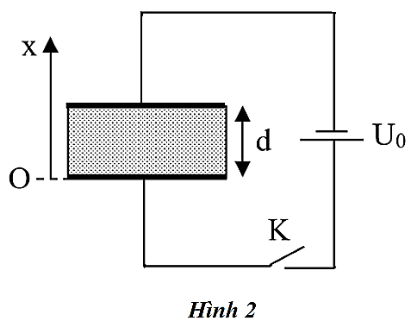**a.** Độ lớn của véctơ cường độ điện trường tại một vị trí trong điện môi tuân theo quy luật: . Tìm biểu thức của .

**b.** Tìm mật độ điện tích khối ρ(x) phụ thuộc vào toạ độ x.

**2.** Cho hằng số điện môi ε = 1, độ dẫn điện phụ thuộc tọa độ x theo quy luật trong đó σ0,  là các hằng số dương. Đóng khóa K.

**a.** Tìm cường độ dòng điện qua tụ điện.

**b.** Tìm cường độ điện trường E(x) tại một vị trí trong điện môi.

**Câu 2: Điện - Điện từ *(5,0 điểm)***

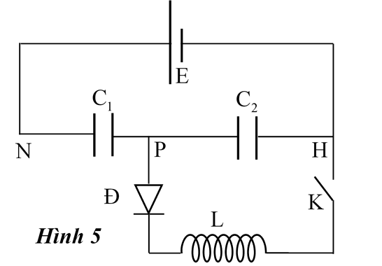 Cho mạch điện như hình vẽ, biết hai tụ điện có điện dung , cuộn dây thuần cảm có độ tự cảm L, đi-ốt Đ là lí tưởng, nguồn điện có suất điện động E, điện trở trong không đáng kể. Ban đầu khóa K mở để tích điện cho các tụ, khi mạch ổn định đóng K.

**a.** Tính điện tích trên các tụ điện ngay trước khi đóng K.

**b.** Chọn gốc thời gian t = 0 lúc đóng K. Lập các biểu thức phụ thuộc thời gian của điện lượng lần lượt trên các tụ , biểu thức cường độ dòng điện chạy qua cuộn cảm , điện áp và .

**c.** Sau khi đóng khóa K bao lâu thì cường độ dòng điện qua cuộn dây bằng 0? Tính giá trị điện áp  khi đó.

**d.** Mô tả quá trình tiếp theo trong mạch sau khi cường độ dòng điện qua cuộn dây bằng 0.

**Câu 3: Quang hình** *(****4,0 điểm)***

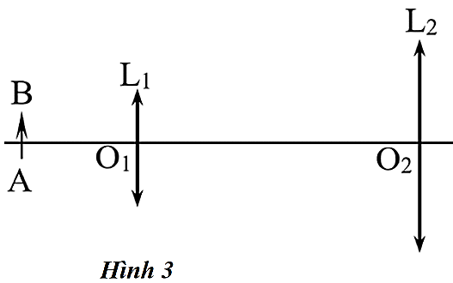Một kính hiển vi được tạo bởi hai thấu kính hội tụ đặt đồng trục với nhau. Vật kính L1 và thị kính L2 có tiêu cự lần lượt là ; . Các thấu kính L1, L2 có đường kính rìa lần lượt là ; . Một người mắt không có tật có khoảng cực cận Đ = 25 cm sử dụng kính này để quan sát vật phẳng nhỏ AB như hình vẽ (***Hình 3***). Mắt đặt sát sau thị kính quan sát vật AB ở trạng thái không điều tiết, khi đó số bội giác của kính là .

**a.** Xác định góc mở φ của thị trường của hệ kính.

**b.** Xác định vị trí đặt vật AB, chiều cao lớn nhất của vật AB mà mắt có thể quan sát được toàn bộ ảnh qua hệ khi đó.

**c.** Các tia sáng phát ra từ các điểm khác nhau của vật, sau khi qua kính hiển vi sẽ tập trung trong một vòng tròn gần tiêu diện ảnh của thị kính, nếu con ngươi của mắt đặt tại vòng tròn đó (gọi là vòng tròn thị kính) thì sẽ nhận được nhiều ánh sáng nhất. Xác định vị trí và bán kính của vòng tròn thị kính.

**Câu 4: Dao động cơ** *(4,0 điểm)*

Một vành bán cầu bán kính R khối lượng phân bố đều, được gắn trên một chân đế phẳng, đặt trên mặt sàn nằm ngang, khối lượng tổng cộng của hệ (vành bán cầu và đế) là M (hình 1). Ở mặt trong của vỏ cầu, một vật khối lượng m có thể trượt không ma sát dọc theo bề mặt này xuống dưới. Lấy gia tốc trọng trường là g.

**1.** Hệ vật M được giữ cố định. Ban đầu, đưa vật m đến vị trí mà bán kính của mặt cầu đi qua m hợp với phương thẳng đứng một góc  rồi thả nhẹ cho trượt dọc theo bề mặt xuống dưới.

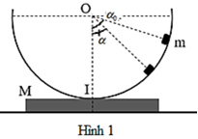**a.** Xác định độ lớn vận tốc, gia tốc toàn phần của vật m tại vị trí bán kính qua m hợp với phương thẳng đứng một góc ?

**b.** Xác định độ lớn gia tốc toàn phần nhỏ nhất của vật m trong quá trình chuyển động theo g và ?

**c.** Cho , tìm vị trí mà vectơ gia tốc toàn phần của vật m có giá đi qua điểm thấp nhất của bán cầu?

**2.** Bỏ qua ma sát giữa hệ vật M và mặt sàn. Lúc đầu hệ vật M đứng yên trên mặt sàn, bán kính của mặt cầu đi qua vật m hợp với phương thẳng đứng một góc  ( có giá trị nhỏ). Thả nhẹ cho vật m chuyển động. Xác định chu kỳ dao động của vật m?

**Câu 5: Phương án thực nghiệm *(3,0 điểm)***

**1.** Một con lắc lò xo gồm: một lò xo có chiều dài tự nhiên L, độ cứng k, có khối lượng M phân bố đều dọc theo các vòng của lò xo; một đầu lò xo cố định, đầu còn lại treo vật nhỏ khối lượng m. Kích thích cho con lắc dao động với biên độ nhỏ theo phương thẳng đứng tại nơi có gia tốc trọng trường là . Bỏ qua mọi lực cản. Coi lò xo biến dạng đều dọc theo chiều dài lò xo.

Chứng minh rằng: Hệ dao động điều hòa với tần số góc: 

**2.** Cho các dụng cụ thí nghiệm sau:

+ Một giá đỡ có thanh treo.

+ Một lò xo có móc treo, độ cứng k và khối lượng M cần xác định.

+ Một hộp quả nặng gồm các trọng vật giống nhau nặng (g) có móc treo.

+ Một đồng hồ bấm giây.

+ Một thước kẻ.

+ Giấy vẽ đồ thị và bút chì.

**Yêu cầu:**

Trình bày sơ đồ thí nghiệm, các bước tiến hành thí nghiệm, lập bảng biểu cần thiết và cách xử lý số liệu để xác định độ cứng k và khối lượng M của lò xo.

*Gợi ý: Thí sinh không làm được ý 1 có thể dùng kết quả của ý 1 để làm cho ý 2.*

----------------------HẾT---------------------

*Giáo viên ra đề: Nguyễn Ngọc Phúc*

*SĐT: 0815.688.666*